## 为什么鸡蛋不能放在同一个篮子里？

**场景分析：**

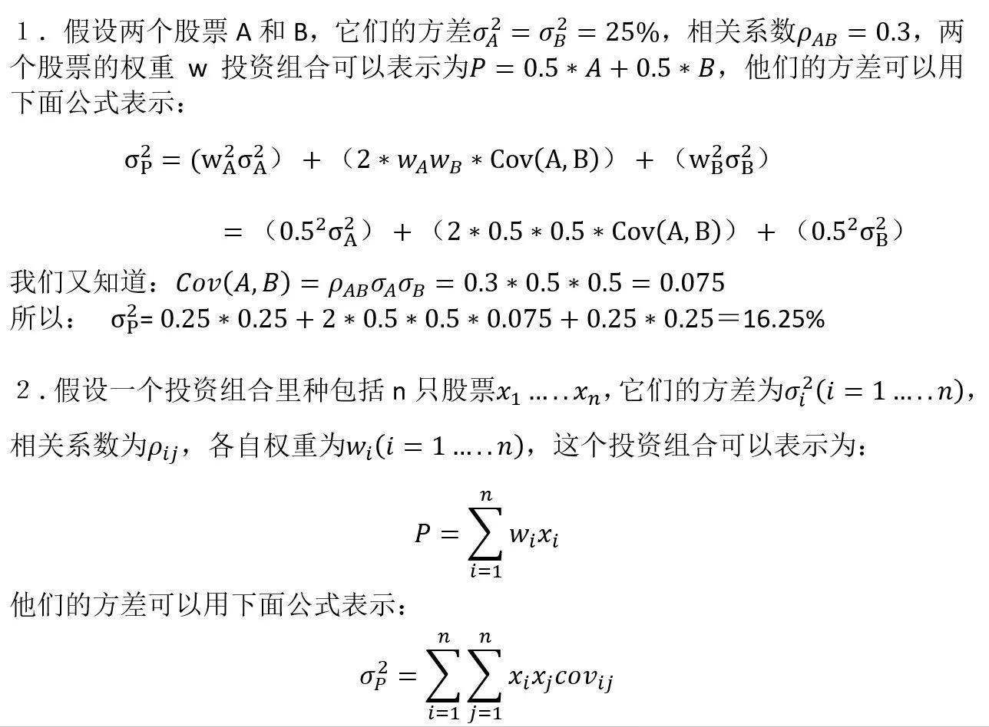

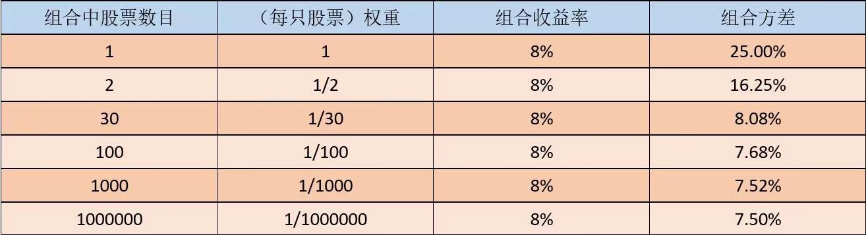

**回答问题：**

1. 在上述的投资组合的场景里，方差代表什么意义？
2. 根据上面的例子，你觉得生活中还有哪些场景可以应用相同的决策？
3. 如果上例中的每只股票的收益率和方差各不相同，你觉得如何制定投资决策呢？
4. 不同的人对风险的偏好不同，如果考虑个人的风险偏好因素，如何写决策公式呢？